Montage-instructies v1.00 Brantz universele snelheidsmeterkabelsensor (BR1)

Dit type sensor past in de lengte van bijna elke snelheidsmeterkabel; hoewel sommige oudere kabels vereisen dat het gat in de rotor enigszins wordt vergroot bijv met een kleine boor. Ook zijn wat modernere snelheidsmeterkabels behoorlijk lastig te demonteren.
Bedrading:
Sensorspade  aansluitingen: | Grijze kabel:
Bruin (5V vermogen) | Bruin
Blauw (snelheidspulsen) | Blauw
Groen (negatieve aarde) | Groen
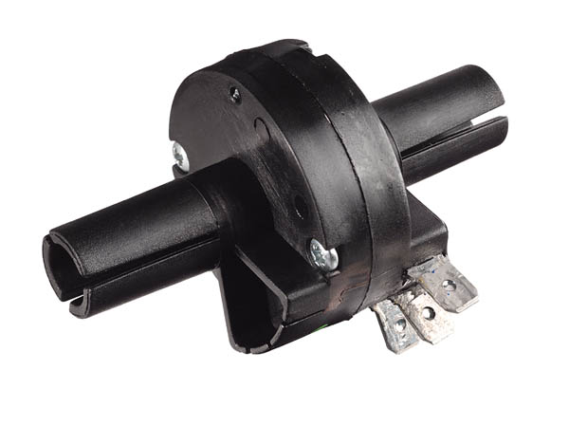
Voor montage op het voertuig:
- Sluit de dagteller aan op een voeding en de sensor.
- Zet de kalibratiecijfers op 009 en zet de Tripmeter / Retrotrip AAN
- Gebruik een kleine schroevendraaier of staaf die door de sensor is geduwd (zorg ervoor dat deze) wordt gegrepen door de rubberen
ring in de sensor) en roteren.
- Ervan uitgaande dat de dagteller vrij is om te tellen (bijvoorbeeld
de knop Bevriezen niet geschakeld) de cijfers moeten tellen met de
rotatie van de schroevendraaier / staaf.
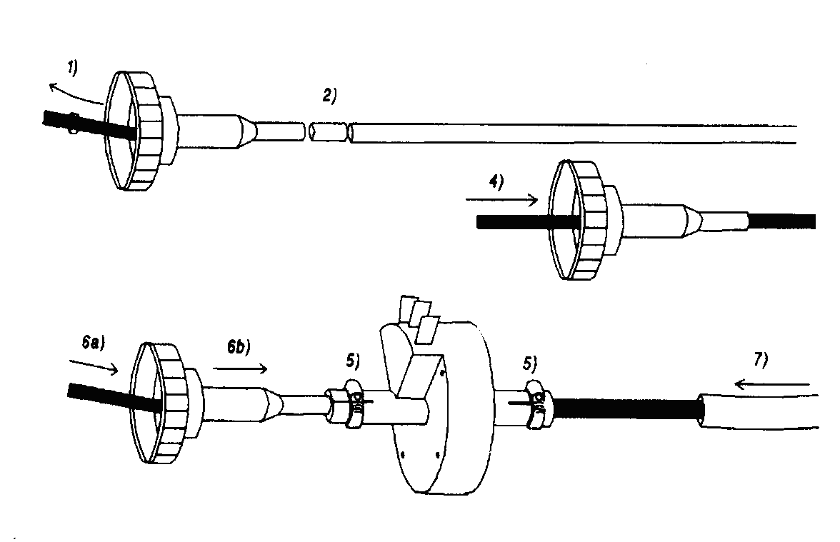
Installatie:
1) Verwijder de binnenkern van de speedokabel.
2) Snijd de buitenkabel (mantel) ter plaatse van de sensor door met een fijn getande ijzerzaag. 32 tanden / duim aanbevolen.
3) Maak een tweede snede door de buitenkabel om deze in te korten met ongeveer 1/2 duim (13 mm).
4) Verwijder eventuele bramen met een fijne vijl.
5) Veeg overtollig vet en metaalresten van de binnenkant en de buitenkant weg en
steek de binnenkabel door een deel van de buitenkabel.
6) Plaats klemmen (clips of bij voorkeur schroeftype benzineslangklemmen) losjes op beide uiteinden van de sensor.
7) Steek het losse uiteinde van de binnenkabel van de snelheidsmeter in een uiteinde van de sensor en duw heel stevig door het wrijvingspassingsgat in de sensorrotor tot de buitenkabel gedeelte zit volledig in de sensor. Als de buitenkabel van uw snelheidsmeter kleiner is diameter dan gemakkelijk kan worden geklemd door de sensor en bouw dan de diameter van de schede met zelfklevende aluminium tape. Breng het resterende buitenste kabelgedeelte aan en draai vast de klemmen matig. Als de buitenmantel überhaupt moet worden gerepareerd, met lijm bekleed krimpkous is een geweldige hersteller.
De rotor in de speedokabelsensor zweeft en oefent geen extra druk uit op de snelheidsmeteraandrijving; een overmatige eindstuwkracht kan echter van invloed zijn op de levensduur van sensoren, soms opgemerkt op versleten kabels of wanneer de sensor in een bocht in de kabel is gemonteerd.
Deze sensor kan ook worden gebruikt met de Brantz Pulse Doubler (BR52) voor hogere kalibratiecijfers en de dubbele sensorschakelaar (BR49) bij gebruik een Universele wielsensor (BR2A) of aandrijf- / aandrijfas-sensor (BRH2) als uw ondersteunen sensor.
Neem contact op: Brantz, 34 Union Road, Macclesfield, Cheshire, SK11 7BN, UK. Tel / fax: 0044 (0) 1625 669366 Website:www.brantz.co.uk

